Московский государственный технический университет

им. Н.Э. Баумана

________________________________________________________

Лабораторная работа № 4 по курсу

«Методы вычислений»

**«Метод Ньютона»**

Работу выполнил

студент группы ИУ7-23М

Кадыров Руслан

Москва, 2018г.

**Цель работы**

Изучение метода Ньютона для решения задачи одномерной минимизации.

**Постановка задачи**

1. Реализовать модифицированный метод Ньютона с конечно-разностной аппроксимацией производных в виде программы на ЭВМ;
2. Провести решение задачи

$$\left\{\begin{aligned}f\left(x\right)→ min \\ x ∈[a,b]\end{aligned}\right.$$

для индивидуального варианта;

1. Организовать вывод на экран графика целевой функции, найденной точки минимума (*x\**, *f* (*x\**)) и последовательности точек (*xi*, *f* (*xi*)), приближающих точку искомого минимума;
2. Провести решение задачи с использованием стандартной функции fminbnd пакета MATLAB.

Исходные данные задачи: вариант №6

Целевая функция

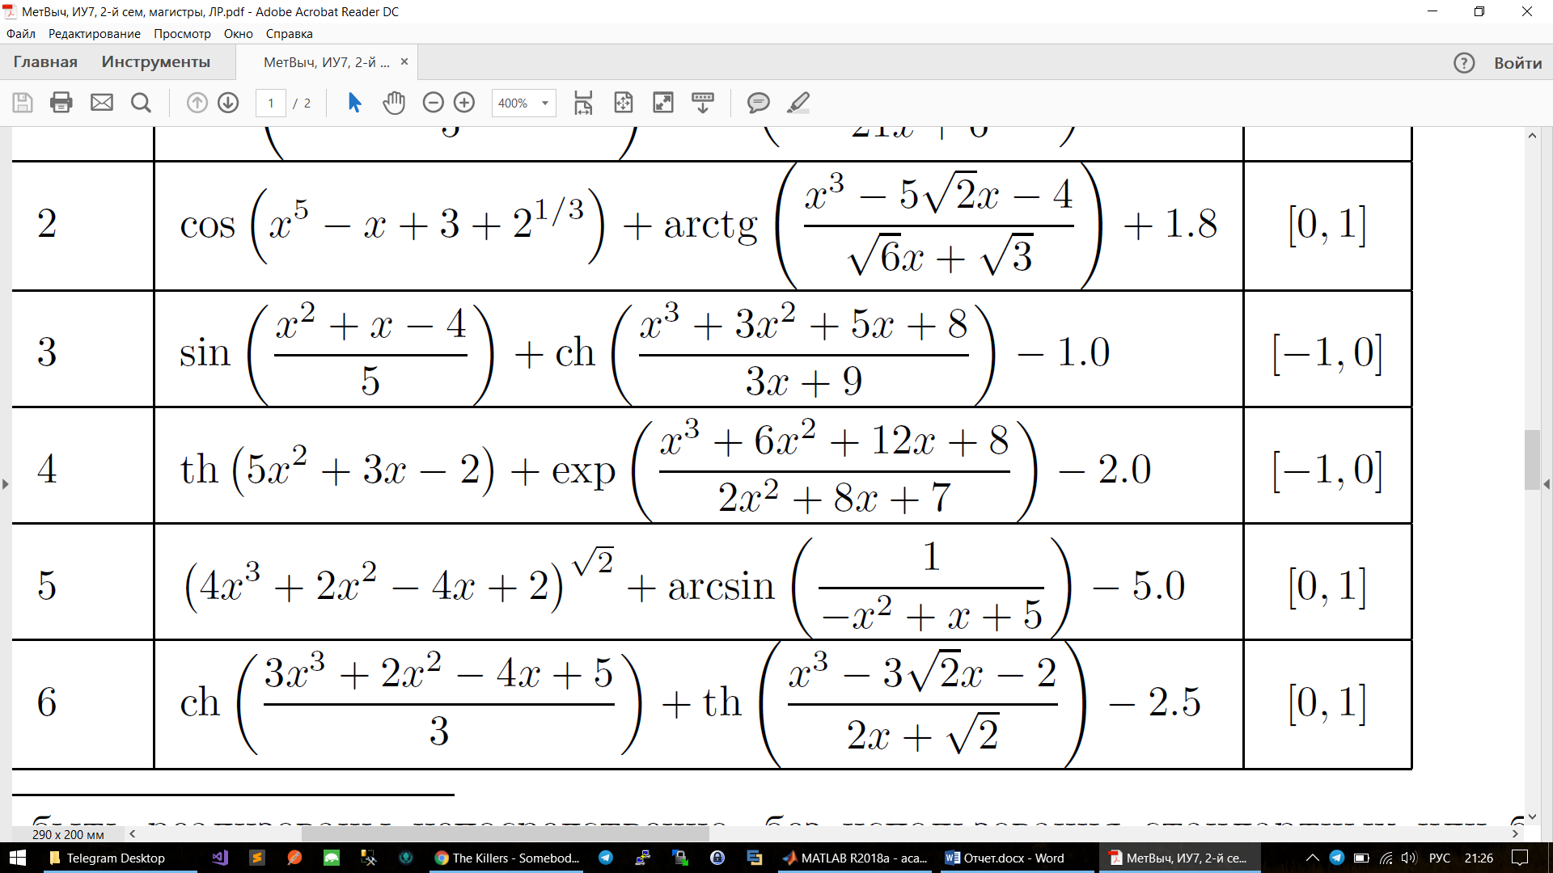

на отрезке [0,1];

**Описание метода Ньютона**

Метод поразрядного поиска – это усовершенствованный метод перебора с точки зрения уменьшения количества вычислений целевой функции. В рамках данного метода необходимо сначала найти грубое приближение x* с достаточно большим шагом, а затем уточнить это значение с более мелким шагом, рассматривая лишь точки из некоторой окрестности найденного приближения. Приведем алгоритм метода поразрядного поиска.

**Шаг 1.** Выбрать начальный шаг ∆ = (b - a)/4, положить *x*0 = *a*, вычислить *f(x0)*.

**Шаг 2.** Положить *x*1 = *x*0 + ∆, вычислить *f(x1)*.

**Шаг 3.** Сравнить *f(x0)* и *f(x1)*. Если *f(x0)* > *f(x1)*, то переходим к шагу 4, иначе – к шагу 5.

**Шаг 4.** Положить *x*0 = *x*1 и *f(x0)* = *f(x1)*, проверить условия *a < x0 < b*. Если они выполнены, перейти к шагу 2, иначе – к шагу 5.

**Шаг 5.** Проверка на окончание поиска. Если *|∆|≤**ε*, то вычисления завершить. Положить *x* = x0, f* = f(x*)*, иначе перейти к шагу 6.

**Шаг 6.** Изменение направления и шага поиска. Положить *x*0 = *x*1. *x*0 = *x*1 , *∆ =* -∆/4.Перейти к шагу 2.

**Текст программы**

Листинг скрипта MetodyVich_Lab_1.m

**Результаты расчета задачи индивидуального варианта**

|  |  |  |  |  |
| --- | --- | --- | --- | --- |
| № п/п | ***ε*** | *N* | *x\** | *f (x*)* |
| 1 | 10-2 | 18 | 0.4804687500 | -1.4738794316 |
| 2 | 10-4 | 35 | 0.4824218750 | -1.4738932843 |
| 3 | 10-6 | 49 | 0.4824180603 | -1.4738932844 |